**Benutzerdokumentation für die Terminfindungsapplikation**

**– PLAN THE JAM –**

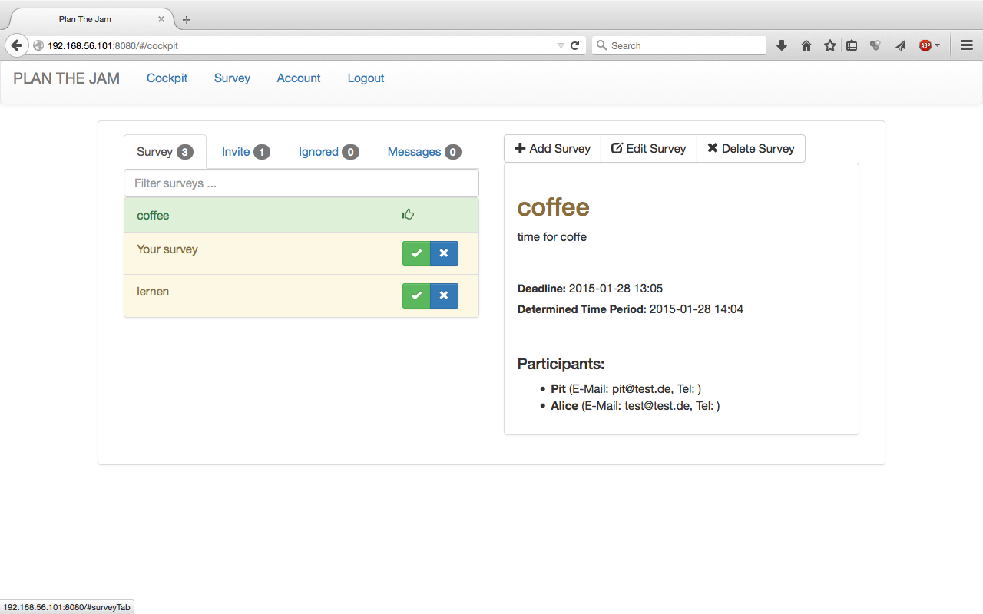

**Registrieren**

Auf “Register” klicken.

Benutzername und Passwort (Pflicht) sowie Telephonenummer Emailadressse (optional) eingeben und mit „Register“ bestätigen. Mit „Cancel registration“ kann die Registrierung abgebrochen werden.

**Einloggen**

Zum Einloggen gültigen Benutzername und Passwort eingeben und durch klicken von „Login“ bestätigen.

**Hauptseite (Cockpit)**

Hierher gelangt man unmittelbar nach dem Login.

**Menü** : Cockpit, Survey, Account, Logout

**Linke Seite**

* **Survey Tab**: Die Terminumfragen die man selbst erzeugt hat
* **Invite Tab**: Die Einladungen die man erhalten hat. Hier hat man die Möglichkeit, die Terminumfrage zu akzeptieren oder zu ignorieren. Akzeptiert man, so soll die konkrete Verfügbarkeiten für eine Einladung per Kalender eingeben werden.
* **Ignored Tab**: Die Einladungen, die man ignoriert hat. Ignorierte Einladungen können durch „reaccept“ erneut angenommen werden.

**Rechte Seite**

Buttons für das Erzeugen, Editieren und Löschen von Terminumfragen.

Detailansicht der ausgewählten Terminumfrage oder Einladung.

**Survey**

Hier kann man neue Terminumfrage erstellen. Ein Vorlage für eine Terminumfrage wird angezeigt. Hier sollten einen Name und eine Beschreibung eingegeben werden. Man kann andere Benutzer oder Gruppen suchen und einladen. Um eigene Gruppe zu erstellen kann man auf "Edit Group" klicken. Außerdem soll eine Deadline und die verfügbaren Zeiträume eingegeben. Terminumfragen können einmalig oder wiederholt sein. Sollen sie wiederholt stattfinden, dann kann die Frequenz der Wiederholung festgelegt werden.

**Account**

Hier werden alle Informationen des Benutzerkontos angezeigt und können auch editiert werden.